
ประกาศองค์การบริหารส่วนตำบลแก่งเสี้ยน
เรื่อง ประกาศเจตจำนงในการบริหารงานด้วยความซื่อสัตย์สุจริต โปร่งใสและตรวจสอบได้
**********************
ตามที่คณะรัฐมนตรีได้มีมติเห็นชอบให้หน่วยงานภาครัฐทุกหน่วยงานเข้าร่วมการประเมินคุณธรรมและความโปร่งใสในการดำเนินงานของหน่วยงาน เมื่อวันที่ 5 มกราคม 2559 โดยมีเจตนารมณ์ที่มุ่งหวังให้หน่วยงานภาครัฐนำข้อมูลผลการประเมินไปพัฒนาและยกระดับคุณธรรมและความโปร่งใสในการดำเนินงาน ขององค์การบริหารส่วนตำบลแก่งเสี้ยน ที่มีหน้าที่ส่งเสริม สนับสนุน พัฒนา และมีศักยภาพในการให้บริการสาธารณะแก่ประชาชนในเขตพื้นที่รับผิดชอบ ให้มีระบบการบริหารจัดการที่ดีตามหลักธรรมาภิบาล ตามเจตนารมณ์ของรัฐธรรมนูญแห่งราชอาณาจักไทย (ฉบับชั่วคราว) พ.ศ.2557 พระราชบัญญัติข้อมูลข่าวสารของทางราชการ พ.ศ.2540 และยุทธศาสตร์ชาติ ว่าด้วยการป้องกันและปราบปรามการทุจริตระยะที่ 3 (พ.ศ.2560-2564) และ นโยบายของรัฐบาลข้อที่ 10

องค์การบริหารส่วนตำบลแก่งเสี้ยน โดยคณะผู้บริหาร สมาชิกสภาฯ ข้าราชการ/พนักงานส่วนตำบล และพนักงานจ้าง จึงได้กำหนดนโยบายความโปร่งใสและตรวจสอบได้ขึ้นเพื่อเป็นมาตรฐานและแนวทางปฏิบัติให้บุคลากรขององค์การบริหารส่วนตำบลแก่งเสี้ยนทุกคน พึงยึดเป็นแนวทางปฏิบัติควบคู่กับ กฎ ระเบียบ และข้อบังคับอื่นๆ อย่างทั่วถึงไว้ 6 ด้าน ดังนี้

- ด้านความโปร่งใส
ทุกกอง/หน่วยงานต้องปฏิบัติหน้าที่ด้วยความซื่อสัตย์สุจริต โปร่งใสและตรวจสอบได้โดยมีระบบการบริหารกิจการบ้านเมืองที่ดีหรือหลักธรรมาภิบาล (Good Govenance) ด้วยความเป็นธรรมและจริยธรรมในการปฏิบัติงานตามอำนาจหน้าที่ มีแนวทางปฏิบัติดังนี้
1.1 ผู้อำนวยการกอง / สำนัก และข้าราชการ/พนักงานส่วนตำบล พร้อมด้วยพนักงานจ้าง ต้องประกาศเจตจำนงในการบริหารงานด้วยความซื่อสัตย์สุจริต โปร่งใสและตรวจสอบได้ของตนเองต่อเจ้าหน้าที่ในหน่วยงานและสาธารณชน
1.2 ทุกงานต้องเปิดเผยข้อมูลต่างๆ ของหน่วยงานอย่างชัดเจนถูกต้อง และครบถ้วน รวมถึงการให้บริการประชาชนหรือผู้มีส่วนได้ส่วนเสียเข้าถึงข้อมูลต่างๆของหน่วยงานได้อย่างรวดเร็ว
1.3 เปิดโอกาสให้ผู้มีส่วนได้ส่วนเสียมีส่วนร่วมในการดำเนินงานในขั้นตอนต่างๆ และการดำเนินการเกี่ยวกับการจัดซื้อจัดจ้างจะต้องดำเนินการและส่งเสริมให้เกิดความโปร่งใส ในทุกขั้นตอนตามที่กฎหมายกำหนด
1.4 เมื่อมีการร้องเรียนเกี่ยวกับการปฏิบัติหน้าที่ของเจ้าหน้าที่ไม่โปร่งใสหรือทุจริตต่อหน้าที่จะต้องมีการสอบข้อเท็จจริงให้แล้วเสร็จโดยเร็ว พร้อมแจ้งผลการดำเนินการให้ผู้ร้องเรียนทราบ

- 2 -
2. ด้านความพร้อมรับผิด
2.1 ในการปฏิบัติงาน/การบริหารงาน ทุกขั้นตอนของเจ้าหน้าที่ต้องมีความถูกต้องตามกฎหมาย ระเบียบข้อบังคับต่างๆ อย่างครบถ้วนเคร่งครัด กล้าหาญที่จะรับผิดชอบในผลงานการปฏิบัติงานของตน
2.2 ต้องปฏิบัติงานตามหน้าที่อย่างเต็มใจและมีประสิทธิภาพและสร้างความเชื่อมั่นแก่สังคมว่าจะขับเคลื่อนหน่วยงานให้เป็นไปตามหลักธรรมาภิบาล

3. ด้านความปลอดจากการทุจริตในการปฏิบัติงาน
3.1 ไม่มีการเรียกรับเงิน สิ่งของ หรือผลประโยชน์อื่นใดจากผู้มีส่วนได้ส่วนเสีย หากมีการร้องเรียนหรือชี้มูลว่ากระทำความผิดจะต้องย้ายออกจากพื้นที่ก่อน
3.2 ไม่ใช้ตำแหน่งหน้าที่ในการเอื้อประโยชน์ต่อตนเองและพวกพ้องของตนหรือผู้อื่น

4. ด้านวัฒนธรรมคุณธรรมในองค์กร
4.1 ให้เจ้าหน้าที่ในทุกกอง/สำนักมีความเข้าใจกับการกระทำที่เป็นผลประโยชน์ทับซ้อนหรือสามารถแยกแยะผลประโยชน์ส่วนตน และผลประโยชน์ส่วนรวมได้
4.2 สร้างวัฒนธรรมเพื่อให้เกิดวัฒนธรรมที่ไม่ทนต่อการทุจริต จนก่อให้เกิดวัฒนธรรมในการร่วมต่อต้านทุจริตได้ ให้รางวัลกับผู้ตรวจสอบพบหรือแจ้งเบาะแสการทุจริต
4.3 จัดทำแผนปฏิบัติการป้องกันและปราบปรามทุจริต การตรวจสอบถ่วงดุลภายในหน่วยงาน
4.4 มีระบบติดตาม ตรวจสอบ และลงโทษผู้กระทำการทุจริตอย่างมีประสิทธิภาพ

5. ด้านคุณธรรมการทำงานในหน่วยงาน
5.1 ให้จัดทำคู่มือหรือมาตรฐานการปฏิบัติงานตามภารกิจที่ชัดเจนและเป็นไปตามระเบียบขั้นตอน
และมีระบบป้องกันและตรวจสอบเพื่อป้องกันการละเว้นการปฏิบัติหน้าที่
5.2 ในการบริหารงานบุคคล จะต้องมีการสอนงานและแลกเปลี่ยนความรู้และมอบหมายงานที่มีความเป็นธรรม เท่าเทียม มีการเสนอแนวความคิดที่แตกต่างและไม่เลือกปฏิบัติ
5.3 ให้มีความสำคัญแก่สภาพแวดล้อมที่เอื้ออำนวยและส่งเสริมในการปฏิบัติงาน

6. ด้านการสื่อสารภายในหน่วยงาน
ทุกกอง/สำนัก ต้องจัดทำข้อมูล วิธีการสื่อสาร เพื่อถ่ายทอดเกี่ยวกับนโยบายทั้ง 5 ด้าน ให้เจ้าหน้าที่ในหน่วยงานรับทราบเพื่อให้เกิดความตระหนักและให้ความสำคัญถึงการปฏิบัติที่มีคุณธรรมและความโปร่งใส
จึงประกาศให้ทราบโดยทั่วกัน
ประกาศ ณ วันที่ 7 เดือนมกราคม พ.ศ. 25๖2
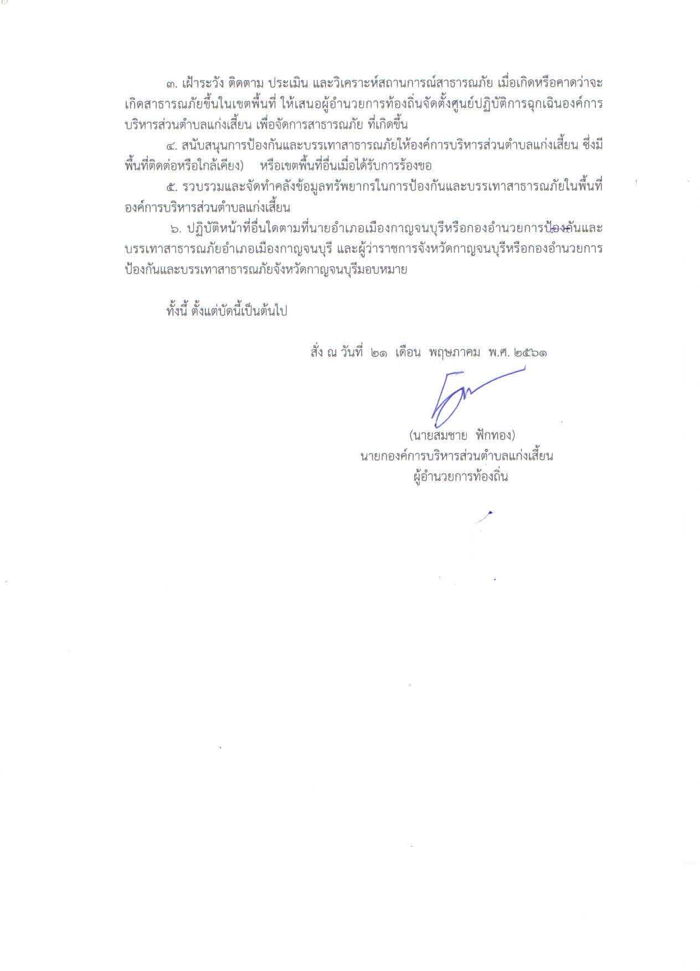

( นายสมชาย ฟักทอง )
นายกองค์การบริหารส่วนตำบลแก่งเสี้ยน

